**Skiweekend**

**2021**



Das Weekend der Frauenriege und Männerriege Tecknau werden wir wieder in der **Lenk** „dänk“ verbringen und unsere Schwünge im Skigebiet **Lenk-Adelboden** ziehen. Ich hoffe, dass wir das Weekend durchführen können und in diesem nicht einfach zu planenden Jahr viele Schneehungrige Frauen und Männer sich anmelden.

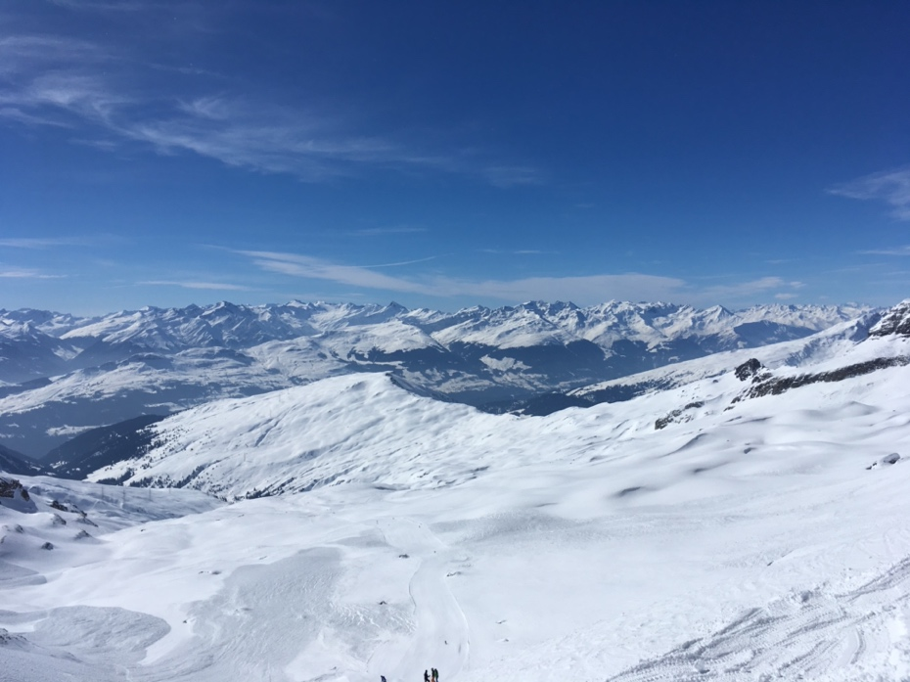So, dass wir gemütliche,  sonnige   
Stunden verbringen dürfen in der „Länk dänk“.   
Für die Nicht-Skifahrer gibt es schöne   
Wanderwege. Eine Schlittenbahn führt bei   
guten Schneeverhältnissen bis ins Tal.

* **Datum** **23. -24. Januar 2021**
* Ort Lenk i/S
* Hotel Hotel Kreuz (www.hotelkreuz.ch)
* Preis pro Person 180. (inkl. Halbpension)
* Skipass ca. 110.--; inkl. Key Card (www.lenkbergbahnen.ch)
* **Anmeldeschluss: 07. Dezember 2020 ( bitte einhalten)**

Weitere Informationen werden folgen

Mit freundlichem Turnergruss

Martin Buess

------------------✁--------------------------------------------------------------------------------

Anmeldung an: Marianne & Martin Buess oder E-Mail [martin.buess@bluewin.ch](mailto:martin.buess@bluewin.ch)

oder per WhatsApp 079 663 09 21

Name: …………………………………………………………………….

Auto:  Ja  Nein

2 Tages Skipass:  1 Person  2Personen  ohne Skipass

Zimmer:  (190.--) Einzelzimmer  (180.--)Doppelzimmer

Unterschrift: ...............................................................................................